**Sadolin_Ny.eps**

**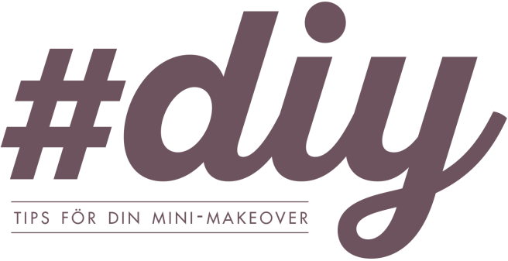**

**PRESSMEDDELANDE**

**#DIY – kampanj med ny kulörkollektion från Sadolin***Nu lanserar Sadolin nästa steg i sin uppmärksammade satsning under namnet Mini-makeover på temat #DIY - Do It Yourself ! Sadolin fortsätter att inspirera till gör-det-själv-projekt och till att våga prova nya kulörer, tekniker och trender. Många vill ha förändring i sitt hem men är oroliga för att det ska bli dyrt, tidskrävande och vara svårt. Ibland räcker det ändå med några burkar färg för att få känslan av ett helt nytt rum, eller för att liva upp en möbel man tröttnat på.*

Den här gången har Sadolin gett nytt liv åt en hall med neutrala Rosy Mist, dramatiska Twilight och sobra Frozen som alla är kulörer som ger hemmet en mysig och välkomnande entré. Ett vardagsrum har fått mer karaktär när man målat en fondvägg med kulörerna Frozen och Nordic Beach, som ger precis lagom mycket förändring från det vita men fortfarande ger rummet ett ljust och lugnt intryck. Sist men inte minst, har Sadolin lekt med mustiga röda Midnight Sun, livliga Peach Passion och fräscha French Pink i ett barnrum som passar lika bra för dottern som sonen.

Tillsammans med den **internationella bloggaren och DIY-experten @monsterscircus**, har Sadolin satt samman lite extra inspiration till dina projekt, och du får flera fina DIY-tips. Allt för att uppmuntra till att försöka göra vardagen lite vackrare med få och enkla men kraftfulla medel.

**En kulörkollektion som ger utrymme för kreativitet**  
Vårens kulörkollektion från Sadolin består av åtta fina kulörer som är noga utvalda efter trender inom både inredning och mode världen över. De samspelar fint med varandra så att man kan matcha flera kulörer i samma rum och få ett sammanhållet intryck.

Med vår praktiska färgläggnings-app **Sadolin Visualizer** kan man testa och uppleva kulörerna digitalt på väggarna hemma innan man beslutar sig för att måla med dem.

Alla Sadolins trendkulörer kan fås både till väggar och snickerier inomhus.

På Sadolins hemsida **www.sadolin.se** hittar man ännu mer material och tydliga instruktioner som kan hjälpa hemmafixaren med att göra sitt hemmaprojekt till verklighet. Här finns även tips, råd och vägledning för målning generellt.

**Kampanjen finns i butikerna från och med den 6 februari 2017.**­\_ \_ \_ \_ \_ \_ \_ \_ \_ \_

**För färgprover eller mer information, vänligen kontakta:**Kamilla Forshell, Brand Manager Sadolin, tel: +46 (0)73 32 22 44  
e-post: [kamilla.forshell@akzonobel.com](mailto:kamilla.forshell@akzonobel.com)

Sadolin är en del av AkzoNobel, som är ett ledande globalt färgföretag och en stor producent av specialkemikalier som förser företag och konsumenter världen över med såväl färg och ytskydd, som ingredienser till viktiga vardagsprodukter. Våra innovativa produkter bär på en stolt historia och är skapade för att göra livet enklare för människor i en snabbt föränderlig värld. Vi rankas återkommande som ledande inom hållbarhet i vår bransch och drivs av att bidra till välmående städer och levande samhällen genom att skapa en färgstark och trygg värld där livet blir bättre genom det vi gör.